ОТЧЕТ
по мероприятию, посвященное ко Дню защитника Отечества
21 февраля 2025 года состоялось мероприятие, посвященное ко Дню защитника Отечества. В данном мероприятии приняли участие студенты 1, 2, 3 курсов КГТИ и кураторы. Все студенты активно участвовали в торжественном праздновании и сыграли в игру «Мозговой штурм». В этой игре участвовали следующие студенты гр.ТМО(б)-2-23:
- Абдразаков Дурусбек Бакытбекович
- Алимжанов Бекзат Жаныбекович
- Аскарбеков Нургазы Аскарбекович
- Манасбеков Алишер Нурбекович
- Нурказиева Айжамал Улановна
- Оморов Оскар Союзович
- Рыскулбеков Адилет Замилбекович
- Толобаев Айбек Максатбекович
- Турсунбекова Жанат Темирбековна

Эрмекова Айтунук Тынчтыкбековна.

С кафедры МАПП участвовала куратор группы ТМО(б)-2-23 Осмонбек кызы М.

В ходе проведения мероприятия студенты кафедры показали эффективность совместной работы, сплоченность команды и заняли 1 место и были награждены Грамотой I степени.

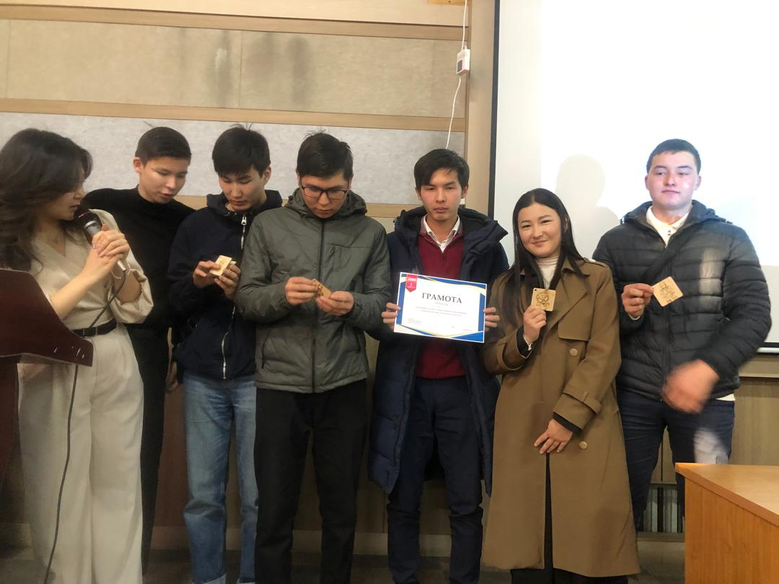
Рис.1 Студенты гр.ТМО(б)-2-23
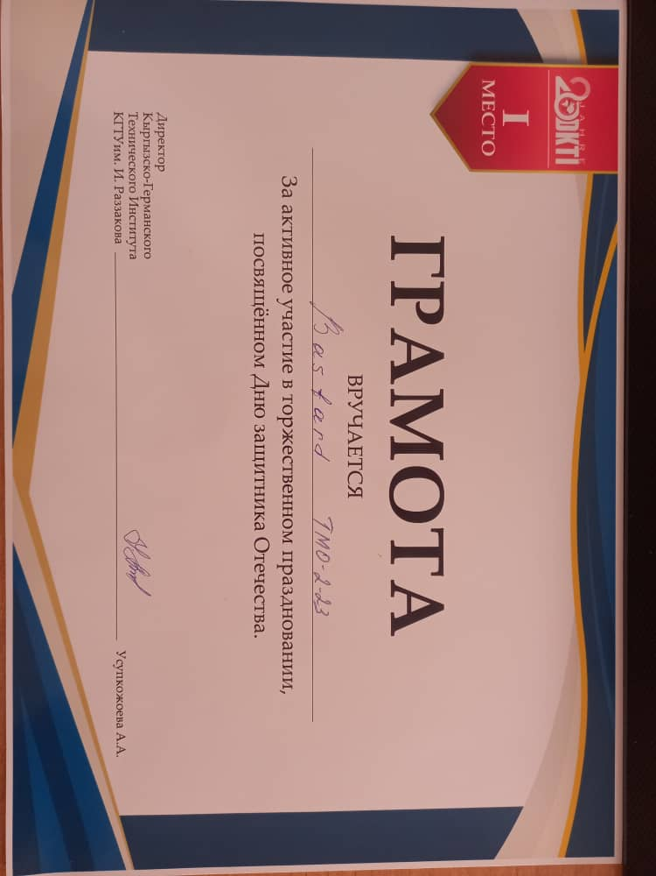
Рис.2 Грамота
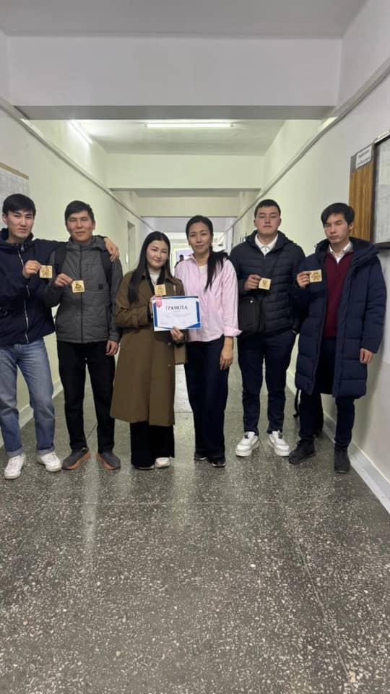
Рис 3. Студенты гр.ТМО(б)-2-23 с куратором

Зав.кафедрой МАПП
д.т.н., профессор Садиева А.Э.

